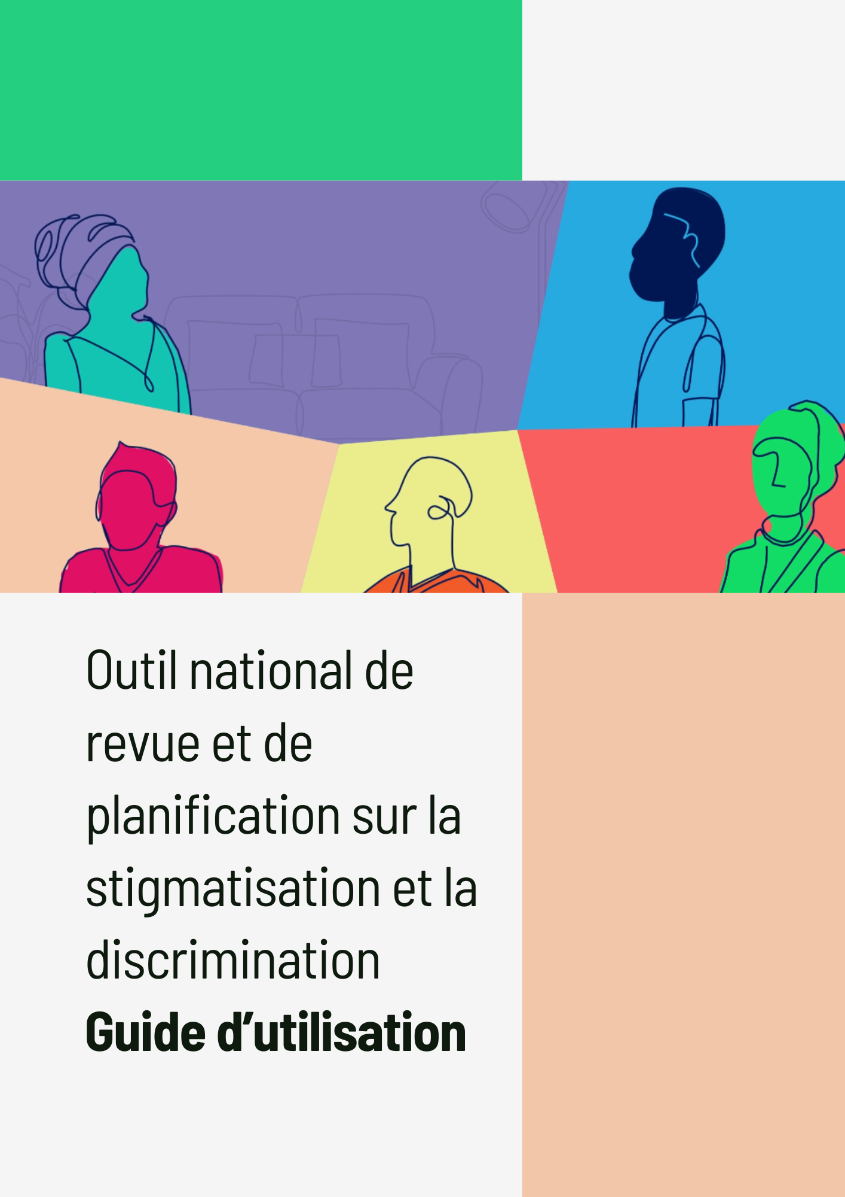

Table des matières

PRESENTATION DE L’OUTIL 3

À qui s'adresse cet outil ? 3

Quel est l'objectif de l'outil ? 3

Comment l'outil peut-il bénéficier aux pays ? 3

Comment les pays doivent-ils remplir l'outil ? 3

Qui doit coordonner le processus ? 4

Qui doit être impliqué dans le processus ? 4

Quand l'outil doit-il être complété ? 4

ORIENTATIONS SUPPLEMENTAIRES 8

Comment cet outil s’accorde avec le travail du Partenariat mondial ? 8

Comment cet outil s’accorde-t-il avec les investissements du Fonds mondial, notamment l'initiative « Lever les Obstacles » ? 8

Est-ce que tous les pays peuvent-ils utiliser cet outil ? 9

Quels sont les éléments que cet outil ne couvre pas ? 9

S'agit-il d'une obligation pour les donateurs ou les agences des Nations unies ? 10

Que doit-on fait de l’outil une fois complété ? Doit-il être soumis quelque part ? 10

Combien de temps doit être alloué pour remplir l’outil ? 10

Quelles sont les ressources nécessaires afin de planifier cette activité ? 10

En quoi consiste l'analyse documentaire ? 11

MODELE : RAPPORT DE REVUE DOCUMENTAIRE 12

**PRESENTATION DE L’OUTIL

Cet outil a été développé par l'IAS – la Société Internationale du Sida, en consultation avec les parties prenantes nationales et mondiales.

À qui s'adresse cet outil ?  
Cet outil s'adresse aux parties prenantes nationales travaillant à réduire la stigmatisation et la discrimination liées au VIH, y compris les représentants de divers ministères, les organisations communautaires, les organisations de la société civile, les partenaires de développement, les bailleurs de fonds et les chercheurs.

Quel est l'objectif de l'outil ?  
L'objectif de cet outil est :  
• De faciliter la réflexion sur soi-même parmi les parties prenantes nationales et d'examiner la manière dont le pays progresse dans les initiatives visant à réduire la stigmatisation et la discrimination liées au VIH  
• De parvenir à un consensus sur les actions prioritaires que les parties prenantes nationales doivent mettre en œuvre au cours de l'année à venir et d'informer les plans stratégiques, les budgets et les propositions de financement  
• De guider les progrès des efforts du pays pour réduire la stigmatisation et la discrimination liées au VIH

Comment l'outil peut-il bénéficier aux pays ?  
L'outil peut soutenir les pays qui souhaitent accélérer les progrès dans la réduction de la stigmatisation et de la discrimination liées au VIH. L'utilisation de l'outil :  
• Assure une meilleure coordination entre les principales parties prenantes nationales  
• Utilise les données existantes pour développer une analyse partagée entre les parties prenantes  
• Facilite la discussion sur la manière de traiter les défis les plus critiques et d'améliorer la qualité des interventions  
• Priorise les domaines d'action, d'apprentissage et d'investissement

Comment les pays doivent-ils remplir l'outil ?  
L'outil est un fichier Excel qui doit être complété lors d'un processus consultatif, lors d'un atelier réunissant toutes les parties prenantes nationales clés travaillant sur la stigmatisation et la discrimination liées au VIH. Le fichier Excel comporte quatre sections ou onglets qui doivent être remplis. L'outil offre des conseils tout au long du processus.

Qui doit coordonner le processus ?  
Dans de nombreux pays, cet outil serait mieux complété lors d'un atelier ou d'une réunion prolongée du Groupe de travail technique sur les droits de l'homme ou la stigmatisation et la discrimination (GTHR ou GTSD) du pays ou d'un organisme multi-parties prenantes similaire. Les organisations qui travaillent à réduire la stigmatisation et la discrimination liées au VIH, mais qui ne sont pas membres du GTHR, devraient également être invitées à l'atelier. Idéalement, l'atelier et le processus global devraient être co-présidés par un représentant du gouvernement et un représentant d'une organisation communautaire concernée (c'est-à-dire un réseau de femmes, de jeunes, de personnes vivant avec le VIH ou d'une organisation représentant une population clé).

Qui doit être impliqué dans le processus ?  
Le processus doit impliquer les parties prenantes pertinentes des différents ministères, des organisations de recherche, des partenaires techniques et de développement, des bailleurs de fonds et de la société civile. Les organisations communautaires, y compris les réseaux de personnes vivant avec le VIH et de populations clés, sont en première ligne des efforts pour lutter contre la stigmatisation et la discrimination liées au VIH. Il est essentiel que toutes les organisations communautaires travaillant sur la stigmatisation et la discrimination soient impliquées de manière significative dans ce processus.

En fonction des domaines de priorité possibles, les parties prenantes ayant une expertise ou des connaissances pertinentes doivent être invitées. Par exemple, inviter un représentant d'une association de police si l'objectif est de traiter le harcèlement des travailleur.euse.s du sexe par les forces de l'ordre, ou inviter une personne responsable de l'élaboration du contenu des formations pour les travailleur.euse.s de la santé si l'objectif est de réduire la stigmatisation et la discrimination dans les établissements de santé.

Quand l'outil doit-il être complété ?  
L'outil doit être complété chaque année pour guider les plans de travail et les budgets, ainsi que pour définir les priorités en matière de financement et/ou de besoins techniques.

Les pays doivent planifier l'utilisation de l'outil à un moment qui correspond aux processus nationaux associés, tels que le cycle budgétaire national, les propositions de financement pour les bailleurs de fonds et la planification stratégique nationale.

Pour les pays faisant partie de l'initiative "Lever les Obstacles" (BDB) du Fonds Mondial, il est conseillé de coordonner de près la réalisation de l'outil avec le processus d'auto-évaluation BDB, qui sera mené au dernier trimestre de chaque année.

BUT DE L’OUTIL ET VUE D’ENSEMBLE

COMPRENDRE LE PROCESSUS

# ORIENTATIONS SUPPLEMENTAIRES

Cet outil et le guide qui l'accompagne ont pour but d'aider les pays à accélérer les progrès en matière de réduction de la stigmatisation et de la discrimination liées au VIH. Il n'existe pas de directives rigides sur la manière dont l'outil doit être utilisé ou sur les étapes à suivre. Les informations fournies par l'outil et les documents qui l'accompagnent ne sont pas des instructions strictes, mais visent à soutenir et à aiguiller les pays tout au long du processus. Les pays sont libres d'utiliser et d'adapter l'outil de la manière qui leur convient le mieux.

## Comment cet outil s’accorde avec le travail du Partenariat mondial ?

Le Partenariat mondial pour l'action en vue d'éliminer toutes les formes de stigmatisation et de discrimination liées au VIH vise à traduire en actions les engagements pris pour mettre fin à la stigmatisation et à la discrimination liées au VIH dans six contextes différents. Dans les pays qui ont rejoint le Partenariat mondial, cet outil peut aider les acteurs nationaux à accélérer leurs progrès vers la réduction de la stigmatisation et de la discrimination liées au VIH et à respecter leurs engagements politiques en les aidant à évaluer, prioriser et planifier le travail dans les contextes qu'ils ont définit.

## Comment cet outil s’accorde-t-il avec les investissements du Fonds mondial, notamment l'initiative « Lever les Obstacles » ?

L'initiative « Lever les Obstacles » fournit des fonds de contrepartie catalytiques et un soutien technique pour aider les pays à surmonter les obstacles liés aux droits humains dans les services pour le VIH, la tuberculose et le paludisme. Tous les pays qui reçoivent une subvention du Fonds mondial sont censés suivre leurs réalisations à l'aide du tableau de bord du Fonds mondial, et les pays participant à l'initiative « Lever les Obstacles » sont invités à procéder à des auto-évaluations annuelles des progrès accomplis dans l'intensification de chaque domaine du programme. Ces auto-évaluations du Fonds mondial se concentrent sur l'ampleur et la couverture des interventions en matière de droits humains, y compris celles visant à réduire la stigmatisation et la discrimination liées au VIH, à la tuberculose ou au paludisme. Cet outil se concentre uniquement sur la stigmatisation et la discrimination liées au VIH et aide les pays à évaluer la qualité et les résultats des programmes. Les deux auto-évaluations sont complémentaires. Le groupe de travail technique sur les droits humain (GTDH) dirigera les deux auto-évaluations et devrait assurer une coordination étroite entre les deux processus.

## Est-ce que tous les pays peuvent-ils utiliser cet outil ?

L'outil est conçu pour être utilisé par tout pays désireux d'examiner et d'améliorer les interventions visant à réduire la stigmatisation et la discrimination liées au VIH. Il s'adresse tout particulièrement aux pays qui

a) Ont pris un engagement politique fort en faveur de la réduction de la stigmatisation - par exemple, sont membres du Partenariat mondial et/ou ont des objectifs nationaux et des plans stratégiques sur la stigmatisation et la discrimination

b) valorisent l'expertise des organisations communautaires, s'engagent de manière significative auprès d'elles et les financent - par exemple, en soutenant la recherche sur l'Indice de stigmatisation des personnes vivant avec le VIH et les programmes, le plaidoyer et le suivi menés par les communautés

c) Investissent dans la lutte contre les obstacles structurels - par exemple, en allouant des ressources nationales et/ou en accordant la priorité à ce domaine dans les propositions de financement adressées à des donateurs tels que le Fonds mondial.

## Quels sont les éléments que cet outil ne couvre pas ?

L'outil ne recense pas les programmes ou initiatives visant à réduire la stigmatisation et la discrimination liées au VIH. Bien qu'il examine les résultats des programmes, il ne met pas l'accent sur l'ampleur et la couverture de ces programmes - ceci afin d'éviter tout doublon avec l'auto-évaluation entreprise pour le Fonds mondial. L'outil n'est pas conçu pour suivre les affectations budgétaires ni pour chiffrer les coûts des interventions.

Il est également axé uniquement sur le VIH et n'inclut pas d'autres maladies, comme la tuberculose. Toutefois, les pays peuvent l'adapter à d’autres contextes s'ils le souhaitent.

## S'agit-il d'une obligation pour les donateurs ou les agences des Nations unies ?

L'utilisation de cet outil est sur une base entièrement volontaire. Tout pays qui souhaite utiliser l'outil de manière ouverte peut le faire à sa guise.

## Que doit-on fait de l’outil une fois complété ? Doit-il être soumis quelque part ?

L'utilisation des résultats est laissée à l'entière discrétion de chaque pays. Les parties prenantes peuvent utiliser l'outil complété pour la planification nationale, pour plaider en faveur d'un financement ou d'une assistance technique, pour partager leurs progrès ou pour informer un programme d'apprentissage.

## Combien de temps doit être alloué pour remplir l’outil ?

La durée de complétion variera d'un pays à l'autre en fonction du temps et des ressources qui y seront allouées. Dans l'idéal, un atelier de 2 à 3 jours devrait être prévu afin de compléter l'outil. Si vous choisissez de relier cet outil à d'autres processus de planification ou de suivi (tels que le processus d'auto-évaluation de « Lever les Obstacles »), vous devrez peut-être ajuster le temps consacré en conséquence.

## Quelles sont les ressources nécessaires afin de planifier cette activité ?

Vous aurez besoin d'un budget pour couvrir les dépenses suivantes :

* une rémunération couvrant 2 à 3 jours de travail d'un.e consultant.e pour effectuer une analyse documentaire avant la réunion et en présenter un résumé lors de l'atelier
* Le lieu de l'atelier (qui pourrait être mis à disposition gratuitement par un partenaire)
* Frais de repas et rafraîchissements
* des indemnités pour couvrir les frais de déplacement, en particulier pour les membres communautaires du GTDR sur les ressources humaines
* Les honoraires d'un.e animateur.ice pour l'atelier. Il est conseillé de prévoir une personne dédiée pour aider à concentrer les conversations. L'animateur.ice peut être le.a consultant.e qui effectue l'analyse documentaire ou un.e membre du personnel de l'un des partenaires.

## En quoi consiste l'analyse documentaire ?

Avant l'atelier, un.e consultant.e doit réaliser une étude documentaire des données nationales les plus pertinentes et les plus récentes sur la stigmatisation et la discrimination liées au VIH. Il/elle doit compiler ces données dans un bref rapport et les utiliser pour compléter la première partie de l'onglet « Problèmes et priorités » de l'outil, en mettant l'accent sur les plus grands défis et les recommandations pertinentes. Cette personne devrait présenter le résumé des résultats au début de l'atelier.

Les sources pour l'examen documentaire comprennent la dernière stratégie nationale, le plan d'action national, les données d'enquêtes basées sur la population telles que l'EDS et l'IBSS, le rapport sur l'indice de stigmatisation des personnes vivant avec le VIH, les indicateurs de stigmatisation du GAM de l'ONUSIDA et le rapport sur l'ICPN, l'évaluation de l'environnement juridique du VIH, l'évaluation de l'égalité des sexes de l'ONUSIDA, l'évaluation Lever les Obstacles du Fonds mondial et tout autre rapport

# MODELE : RAPPORT DE REVUE DOCUMENTAIRE

Voici un modèle suggéré pour un rapport succinct (jusqu’à six pages) qui présente l’analyse issue d’une revue documentaire. Le rapport doit être complété et partagé avec les parties prenantes avant l’atelier. Le consultant présentera ensuite un résumé au début de l’atelier sous forme de présentation PowerPoint qui met l’accent sur les sections 1 et 3 ci-dessous.

1. Vue d’ensemble de quelques points de données clés pour votre pays  
Fournir un aperçu bref de certaines données quantitatives provenant des enquêtes et évaluations les plus récentes, telles que l’IBBS, DHSS, GAM et l’Indice de Stigmatisation des Personnes Vivant avec le VIH. Qui est le plus impacté, dans quels contextes et dans quelles régions ? Quel type de stigmatisation rencontrent-ils ?

2. Dernières preuves issues des documents clés  
Cette liste est juste un point de départ. Veuillez sélectionner les rapports et documents les plus pertinents disponibles dans votre pays pour votre analyse.

|  |  |
| --- | --- |
| *Résumez des plus grands défis identifiés dans chacun de ces documents. Soyez précis : qui est le plus impacté, dans quels contextes et régions, et quel type de stigmatisation rencontrent-ils/elles (internalisée, anticipée ou vécue) ?* | *Recommandations de chaque document pour répondre à ces problématiques :* |
| Stratégie nationale/Plan d’action [insérer dates] | |
|  |  |
| Indice de Stigmatisation des Personnes Vivant avec le VIH [insérer dates] | |
|  |  |
| * Narratif ONUSIDA GAM et section NCPI [insérer dates] | |
|  |  |
| Évaluation/scorecard Lever les Obstacles du Fonds Mondial [insérer dates] | |
|  |  |
| Évaluation de l’environnement juridique pour le VIH par le PNUD [insérer dates] | |
|  |  |
| Évaluation de genre de l’UNAIDS [insérer dates] |  |
|  |  |
| Rapports communautaires sur les droits humains [insérer dates] | |
|  |  |
| Autres | |
|  |  |

3. Résumé de toutes les preuves pour l’outil

En s’appuyant sur la revue et l’analyse des données et preuves clés ci-dessus, présentez ici un résumé global. C’est cette section qui sera utilisée dans l’outil lui-même et qui informera la définition des priorités ainsi que l’évaluation des programmes et interventions.

|  |  |
| --- | --- |
| *Résumé des plus grands défis : Qui sont les plus impacté.e.s et dans quels contextes ??* | *Recommandations pour répondre à ces problématiques :* |
| * xx * xx * xx * xx * xx |  |

4. Annexe  
Ajoutez une liste des documents examinés avec leurs liens.